ЗДОРОВОЕ ПИТАНИЕ ДЛЯ ШКОЛЬНИКА

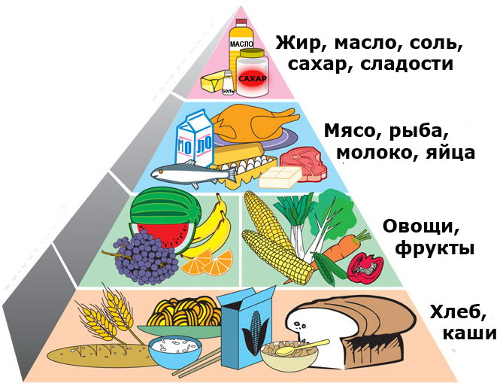
Пирамида здорового питания

Правила здорового питания
Ребенок должен есть разнообразные пищевые продукты. Ежедневный рацион ребенка должен содержать около 15 наименований разных продуктов питания. В течение недели рацион питания должен включатьне менее 30 наименований разных продуктов питания.
Каждый день в рационе питания ребенка должны присутствовать следующие продукты: мясо, сливочное масло, молоко, хлеб, крупы, свежие овощи и фрукты. Ряд продуктов: рыба, яйца, сметана, твороги другие кисломолочные продукты, сыр — не обязательно должны входить в рацион питания каждый день, но в течение недели должны присутствовать 2—3 раза обязательно.
Ребенок должен питаться не менее 4 раз в день.
Следует употреблять йодированную соль.
В межсезонье (осень — зима, зима — весна) ребенок должен получать витаминно-минеральные комплексы, рекомендованные для детей соответствующего возраста.
Для обогащения рациона питания школьника витамином «С» рекомендуем обеспечить ежедневный прием отвара шиповника.
Прием пищи должен проходить в спокойной обстановке.
Рацион питания школьника, занимающегося спортом, должен быть скорректирован с учетом объема физической нагрузки.
Рекомендуется употреблять пищу, состоящую на 15 −20% из белков, на 20 −30% из жиров, на 50- 55%из углеводов, содержащихся в овощах, фруктах, злаках, орехах.

ПИТАНИЕ ДЛЯ УМА
Как и все части тела, мозг необходимо питать. Мозг «работает» на энергии, получаемой из перевариваемой пищи. Энергия храниться в мозгу очень маленькими порциями, поэтому их нужно постоянно пополнять глюкозой, чтобы мозг работал во всю мощь. Во время подготовки к экзаменам очень важно отложить всякую диету и питаться правильно и полезно. Когда мы зубрим, то нам нужна хорошая память, внимание, быстрая мысль, а также мозг, снабженный кислородом. Питание для памяти — это фрукты и овощи. Обыкновенная морковь стимулирует обмен веществ в мозге, так что можно съесть перед экзаменом тарелку тертой моркови — это хорошее дело. Все фрукты тоже незаменимы! Вкусный ананас поможет удержать в памяти огромные объемы текста. Вообще, любой фрукт или овощ с большим содержанием витамина C улучшим память. Необязательно даже есть ананасы тоннами — стакана сока вполне хватит.
Для того, чтобы улучшить свое внимание, стоит ввести в свой рацион орехи, лук, морские продукты. Достаточно съедать по 100 грамм креветок в день, чтобы ваше внимание было крепким. Для насыщения мозга кислородом нужно есть, опять же, лук. Для быстрого мышления нужны продукты с большим содержанием витамина C — лимоны, ананасы, капуста и многие другие. «Питание для ума» обязательно должно включать в себя витамин C и кучу других минералов и витаминов!
Немалую роль играет и волнение. Многие экзаменующиеся испытывают такой стресс, что любой вопрос экзаменатора заставляет их впасть в ступор. Пить валерьянку при этом нежелательно, она вызывает сонливость и слегка замедляет работу мозга. По мнению экспертов можно снять стресс при помощи некоторых видов продуктов.

10 ПРОДУКТОВ,
УЛУЧШАЮЩИХ РАБОТУ МОЗГА
- Цельнозерновые. Крупы, пшеничные отруби, пшеничные ростки. Как обнаружило одно из исследований, у женщин, употреблявших фолиевую кислоту, витамин В12 и витамин В6, память лучше, чем у тех, кто не принимает такие витамины.
- Орехи. Орехи – отличный источник витамина Е. Исследование, опубликованное в американском журнале эпидемиологии, показало, что витамин Е также предотвращает ухудшение памяти.
- Черника. Исследование, проведенное университетом Тафтс и опубликованное в Журнале неврологии обнаружило, что экстракт черники помогает от временной потери памяти. Полезнее всего есть ее прямо свежей, ложкой, посыпав сахаром и полив молоком.
- Жирная рыба. В рыбе, в масле из грецких орехов и льняных семечек содержатся очень полезные кислоты омега-3, которые просто необходимы для здоровья нервной системы. В рыбе также содержится йод, который улучшает ясность ума.
- Помидоры. Существуют научные подтверждения того, что ликопен, мощный антиоксидант, находящийся в помидорах, помогает от свободных радикалов, повреждающих клетки организма и приводящих к слабоумию.
- Черная смородина. Давно считается, что витамин С улучшает работу ума. Один из лучших источников витамина С - черная смородина. Замороженная смородина тоже очень хорошо подойдет для этих рецептов.
- Сухие завтраки. Исследование показало, что у людей с низким уровнем витамина В12, филиевой кислоты или обоими в два раза больше шансов получить болезнь Альцгеймера. Фолиевая кислота и витамин В12 предотвращают скапливание в организме гомоцистеина - у людей, больных болезнью Альцгеймера уровень гомоцистеина выше. Обогащенные витаминами сухие завтраки - отличный источник витамина В12, а также сложных углеводов, которые помогают организму запастись энергией на весь день и помогает сосредоточиться в течение дня. Но проверяйте этикетки на коробках, желательно избегать такие завтраки, в которые входит большое содержание соли и сахара.
- Шалфей. У шалфея давняя репутация помощника памяти человека и почти все исследования доказывают, что в нем содержится важное эфирное масло, поэтому его тоже обязательно нужно употреблять во время экзаменов.
- Брокколи. Отличный источник витамина К, который улучшает работу мозга.

РЕКОМЕНДУЕМЫЕ ПРОДУКТЫ ПРИ СТРЕССОВЫХ НАГРУЗКАХ
Шпинат, спаржа, брокколи. Темно – зеленые овощи богаты витаминами группы В, а именно эти витамины являются строительными веществами для серотонина – вещества, улучшающего настроение.
Говяжье мясо чрезвычайно богато железом, цинком и все теми же витаминами группы В. Все эти вещества помогают стабилизировать настроение.
Фрукты, овощи, богатые витамином С. В первую очередь, это яблоки, апельсины, киви, смородина, сладкий перец и капуста. Витамин С – очень хороший антиоксидант, который связывает свободные радикалы, выделяющиеся при стрессе. Тем самым, он облегчает симптомы стресса.
Шоколад. Шоколад содержит много антиоксидантов, сходных с теми, которые сдержатся в овощах и фруктах и которые уменьшают риск заболевания раком и сердечно – сосудистыми заболеваниями. И хотя содержание жиров в шоколаде достаточно велико, исследование показали, что стеариновая кислота, основной источник жиров в шоколаде, не увеличивает уровень холестерина в крови. И если вам особенно хочется шоколада, когда у вас плохое настроение, то вы правы: шоколад способствует производству в мозге большого количества серотонина. Наибольшие полезные свойства у темного и горького шоколада.
Кофе. Кофеин способствует увеличению концентрации внимания. Однако не следует пить больше 2 – 3 чашек кофе в день, ограничив при этом употребление сливок и сахара.
Орехи. Они богаты витаминами В и Е, а также магнием и цинком. Как и витамин С, витамины Е связывает свободные радикалы, выделяющиеся при стрессе. Этому способствует и магний, в большом количестве содержащийся в орехах, который к тому же может облегчить возникшую вдруг головную боль.
Варианты рекомендуемых блюд для подростков на завтрак.
- Каша геркулесовая, молочная с фруктами или ягодами.
- Каша гречневая молочная, рассыпчатая или с овощами.
- Каша пшённая молочная, рассыпчатая, с тыквой, бананом яблоком или изюмом.
- Каша манная молочная, с фруктами из варенья или ягодами.
- Яичница, омлет с сыром, мясом, зелёным горшком или овощами.
- Сырники творожные со сметаной или вареньем.
- Ленивые вареники с ягодами или фруктами.
- Творожная запеканка с шоколадным соусом.
- Овсяные хлопья с молоком, йогуртом, соком и фруктами.

ГИГИЕНА ПИТАНИЯ
Основные правила гигиены питания | Обоснование
Большая часть пищи должна употребляться в вареном или жареном виде. | Вареная пища гораздо легче расщепляется пищеварительными ферментами, чем сырая.
В пищу должны обязательно употребляться сырые овощи и фрукты. | Так как в них сохраняются витамины, которые разрушаются при варке.
Необходимо принимать пищу в одни и те же часы. | Так как на отделение пищеварительных соков способствует постоянное время приема пищи.
Вредно съедать за один раз много пищи. | Чрезмерное заполнение желудка ухудшает пищеварение, пища не переваривается.
За обедом полезно сначала съедать салат и суп. | Так как эти блюда содержат вещества которые, легко проникают в кровь, усиливают сокоотделение.
Не следует заставлять ребенка есть через силу. | Так как еда, пассивно принимаемая ребенком плохо всасывается.
Хранить продукты в холодильнике. | Для того чтобы они дольше сохранили свои полезные свойства.
Во время еды вредно читать и разговаривать. | Во время еды внимание должно быть направлено на употребление пищи, а организм на переваривание.
Необходимо тщательно пережевывать пищу. | Она лучше пропитается слюной, в желудок не попадут грубые частицы, которые могут раздражать слизистую оболочку.

